funkcia vizualizáciE v matematickom vzdelávaní
THE ROLE OF VISUALIZATION IN MATHEMATICAL EDUCATION

Hyčková Silvia, SR – Kontrová Lýdia, SR
Abstract. This article presents the results of pedagogical experiment carried out on students of Faculty of Civil Engineering from University of Žilina. This experiment was focused on particular themes of curricullum – solution of the systems of linear equations. To make this form of education more appealing we utilized instantiation and visualization of this mathematical terms through numerical and graphic models created by computer with the didactical software Maple.
Úvod
Súčasná doba volá stále viac po uvedomelom študentovi, ktorého matematická gramotnosť nespočíva len v umení počítať či ovládať matematiku operatívne, faktograficky a encyklopedicky. Dôraz je kladený na rozvoj schopností študenta vyformulovať dobre podložené matematické úsudky s cieľom aplikovať matematiku pri riešení konkrétnych problémov každodennej praxe. Takto definovaná matematická gramotnosť je predovšetkým o tom, že študent používa relevantnú matematickú vedomosť na riešenie úloh každodenného života, je schopný vidieť, vnímať, formulovať a riešiť problém pomocou matematiky. Uvedomujúc si potrebu zmienených kompetencií sme nútení sa zamýšľať nad spôsobmi, ako inovovať a posunúť vyučovanie matematiky spomínaným smerom – aby študenti lepšie chápali a následne úspešne aplikovali získané vedomosti. Pri vyučovaní matematiky je tak neodmysliteľnou súčasťou dôsledná reflexia medzi matematickými pojmami ktoré vyučujeme, a poznaním cesty k nim.
Problematika riešenia systémov lineárnych algebrických rovníc
V článku predkladáme výsledky prieskumu realizovaného medzi poslucháčmi 1. ročníka bakalárskeho štúdia Stavebnej fakulty ŽU. Títo sa v rámci predmetu Matematika 1 oboznamujú okrem iných tém aj s úvodom do lineárnej algebry, ktorého obsahom sú pojmy ako: vektorový priestor, vektory, lineárna závislosť a nezávislosť vektorov, báza vektorového priestoru, matice či determinanty.
Centrálnym problémom výučby je v nadväznosti na uvedené pojmy riešenie systémov lineárnych rovníc (v ďalšom texte budeme používať skratku SLR). Zvládnutie problematiky riešenia SLR je predpokladom pre úspešnú percepciu ďalších tém vyššej matematiky ako sú: rozklad racionálnej lomenej funkcie na parciálne zlomky (neurčité integrály), rôzne numerické metódy aproximácie, interpolácie, metóda najmenších štvorcov, či riešenie systémov diferenciálnych rovníc, pri riešení ktorých sa s touto problematikou opätovne stretávajú a sú nútení ju použiť ako nástroj na riešenie širšieho komplexu matematických problémov.
Neformálne pochopenie problematiky je preto v tejto fáze výučby pre študentov veľmi dôležité. Vo svojom prieskume sme sa rozhodli zmapovať úspešnosť študentov pri riešení SLR, diagnostikovať najrozšírenejšie chyby a pátrať po ich príčinách.
Následne naznačíme možné riešenia – ako zvýšiť úspešnosť študentov pri zvládaní tejto témy prostredníctvom lepšej vizualizácie a implementácie prostriedkov IKT do jej vyučovania. Na prieskume sa zúčastnilo 581 študentov prvého ročníka všetkých odborov bakalárskeho štúdia SvF ŽU. Prieskum sme formulovali ako diagnosticko-deskriptívny problém. Získané výsledky sme štatisticky vyhodnotili pomocou grafov a tabuliek.
Identifikácia problému
Pri každoročnom záverečnom preverovaní vedomostí z danej oblasti registrujeme u mnohých študentov izolované vnímanie preberaných pojmov, absenciu systematickej a dôslednej reflexie medzi preberanými pojmami a existujúcou cestou k nim. Zaznamenali sme, že študentom uniká poznanie a vnímanie potrebných súvislostí medzi matematickými pojmami, čo následne vedie k nesprávnym úsudkom a chybným záverom. Tabuľka 1 interpretuje počty študentov a ich úspešnosť pri riešení jednotlivých typov SLR.
Najmenej problémov sme zaznamenali pri riešení SLR, ktoré majú jediné riešenie - v týchto prípadoch bez ohľadu nato, či sa jedná o homogénne (47%) alebo nehomogénne systémy (46,3%) dokázalo viac ako 46% študentov úspešne a úplne riešiť SLR. Naviac ďalších približne 28% študentov riešilo úlohu čiastočne úspešne. SLR tohto typu nevyriešilo vôbec len približne 25% riešiteľov.
Naopak najviac problémov spôsobujú študentom tie typy SLR, ktoré majú nekonečne veľa riešení. Počet úspešných riešiteľov sa v týchto prípadoch pohybuje okolo 24% a tí, ktorí neuspeli tvoria približne 76% respondentov.

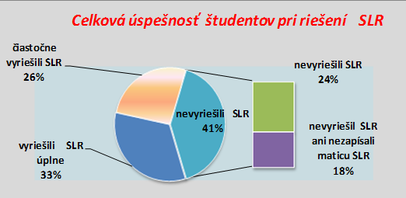
Obrázok 1: Celková úspešnosť študentov pri riešení SLR
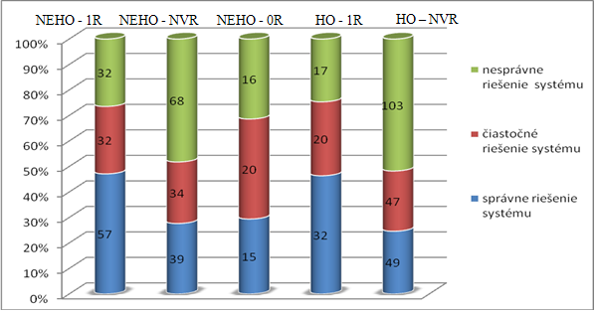
Obrázok 2: Ako riešili študenti SLR

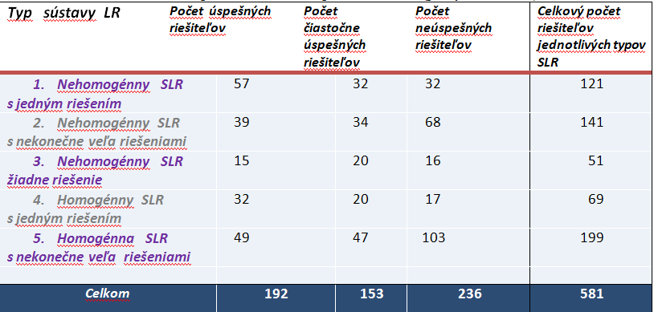
Tabuľka 1
Informačný vek otvára nové možnosti
Často registrujeme, že študent zvládne úspešne úpravu matice sústavy a rozšírenej matice sústavy na horný trojuholníkový tvar, správne určí hodnosti týchto matíc, vie formulovať Frobeniovu vetu, no napriek tomu nedokáže vyjadriť riešenie SLR. Študenti tiež temer vôbec nevyužívajú systém spätnej väzby - v prípade systémov, ktoré majú nekonečne veľa riešení nedokážu urobiť skúšku správnosti, čo je opäť dôsledok len formálneho chápania danej problematiky.
Čo je príčinou tohto stavu? Predovšetkým v poznatkovej štruktúre študentov absentuje znalosť pojmov a prepojenie parciálnych vedomostí. V matematickom vzdelávaní nestačí poznať len izolované pojmy, vzťahy či algoritmy. Je nevyhnutné percipovať každý nový poznatok ako dôsledok predchádzajúcich a predpoklad nasledujúcich poznatkov. Inými slovami, treba preň nájsť správne miesto v existujúcej poznatkovej štruktúre. Čo teda môžeme urobiť pre zlepšenie úspešnosti študentov pri riešení SLR?
Matematické vnímanie a vzdelávania môžeme v súčasnosti zlepšiť predovšetkým implementáciou IKT do výučby. Ich potenciál je v možnej a hodnotnejšej vizualizácii a konkretizácii, ktoré uľahčujú vznik a vytváranie predmetnej predstavy matematického pojmu. Okolo každého matematického pojmu môžeme vytvárať množstvo konkrétnych virtuálnych modelov, ktorých pozorovanie, analyzovanie a porovnávanie otvára priestor pre formuláciu matematických hypotéz a ich následný neformálny dôkaz.
Vizualizácia problému
Pre našu tému to znamená predstaviť geometrický model dvojdimenzionálneho a trojdimenzionálneho vektorového priestoru a interpretovať na nich problematiku riešenia SLR, dôsledkom čoho predpokladáme následný neformálny prechod k riešeniu úloh v n – dimenzionálnom vektorovom priestore.
Skúsenosti nám potvrdili, že v prípade SLR s jediným riešením veľmi často dosadzovacou alebo sčítacou metódou získajú študenti správne riešenie úlohy. Ak však nastáva niektorý z prípadov: sústava buď nemá riešenie alebo má nekonečne veľa riešení študenti často zneistejú, ich formulácie záverov riešenia bývajú vágne a rozpačité. Geometrickú interpretáciu danej problematiky „po riadkoch“ (dve priamky, analýza počtu ich spoločných bodov vo vzťahu k počtu riešení SLR) poznajú študenti už zo stredných škôl. Metodicky podstatne silnejšou je pre študentov na vyššom stupni geometrická interpretácia SLR po stĺpcoch, ktorá vhodne akcentuje vzťah danej problematiky a pojmov: lineárna nezávislosť a závislosť vektorov, lineárna kombinácia vektorov, báza vektorového priestoru, hodnosť systému vektorov, matice a determinanty. V krátkosti ju preto predstavíme podľa [2].
Nech ‾a = (a₁, a₂) , ‾b = (b₁, b₂) sú nenulové vektory pričom jeden nie je násobkom druhého, teda sú to lineárne nezávislé vektory. Máme určiť takú ich lineárnu kombináciu, ktorá sa rovná vektoru ‾d = (d₁, d₂), tj. nájsť také reálne čísla x, y aby platilo
x‾a + y‾b =‾d (1)
Podľa pravidiel pre operácie s vektormi a pre násobenie vektora skalárom môžeme vektorovú rovnicu (1) nahradiť dvoma skalárnymi rovnicami
$\begin{aligned}{\text{xa}}_{1}+\text{yb}=d_{1} \\ {\text{xa}}_{2}+{\text{yb}}_{2}=d_{2}\end{aligned}$ (2)
Úloha teda vedie k riešeniu sústavy dvoch lineárnych rovníc s dvoma neznámymi, ktorú riešime napríklad sčítacou metódou.
Prvú rovnicu vynásobíme číslom – a₂ , druhú a₁. Získame ekvivalentnú sústavu rovníc

$\begin{aligned}−{\text{xa}}_{1}a_{2}−\text{yb}a_{2}=−d_{1}a_{2} \\ {\text{xa}}_{2}a_{1}+{\text{yb}}_{2}a_{1}= d_{2}a_{1}\text{.}\end{aligned}$ (3)
Keď tieto rovnice sčítame dostávame:
$y(b_{2}a_{1}−b_{1}a_{2})=d_{2}a_{1}−d_{1}a_{2}$ (4)
Pretože vektory ‾a,‾b sú lineárne nezávislé a teda žiadny z nich nie je násobkom druhého je $b_{2}a_{1}−b_{1}a_{2}≠0$ a môžeme vypočítať
$y=\frac{a_{1}d_{2}−a_{2}d_{1}}{a_{1}b_{2}−a_{2}b_{1}}$ (5)
Rovnakým spôsobom vypočítame neznámu x:
$x=\frac{b_{2}d_{1}−b_{1}d_{2}}{a_{1}b_{2}−a_{2}b_{1}}$ (6)
Následne predstavíme študentom geometrickú interpretáciu čísla $b_{2}a_{1}−b_{1}a_{2}≠0$ v menovateli zlomkov, ktoré označujeme symbolom
$$D=\left|\begin{matrix}a_{1} & b_{1} \\ a_{2} & b_{2}\end{matrix}\right|$$
a nazývame determinantom matice sústavy (2). Využijeme interpretáciu pomocou obdĺžnika PXRY na obrázku 4. Obsah tohto obdĺžnika PXRY sa rovná číslu $\left(a_{1}+b_{1}\right)\text{.}\left(a_{2}+b_{2}\right)=a_{1}a_{2}+b_{1}a_{2}+a_{1}b_{2}+b_{1}b_{2}$
Tento obdĺžnik môžeme pokryť rovnobežníkom PURQ, ktorého obsah označíme S, dvoma zhodnými pravouhlými trojuholníkmi s obsahom 0,5.a₁a₂, dvoma zhodnými pravouhlými trojuholníkmi s obsahom 0,5.b₁b₂ a s dvoma zhodnými obdĺžnikmi s obsahom a₂b₁. Toto nám umožní vyjadriť obsah rovnobežníka PURQ takto: $S=b_{2}a_{1}−b_{1}a_{2}$
Hodnota determinantu D sa rovná obsahu rovnobežníka, ktorého strany sú umiestnením vektorov ‾a,‾b viď obrázok 3.
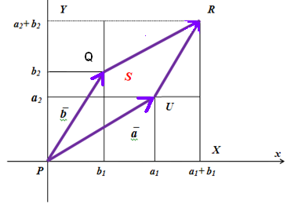
Obrázok 3: Názorná interpretácia determinantu matice sústavy (2)
Študenti veľmi živo registrujú ako sa problém riešiť SLR vynoril z problému určiť lineárnu kombináciu vektorov ‾a, ‾b a tiež ako sa následne ukázala súvislosť počtu riešení tohto systému s lineárnou závislosťou či nezávislosťou vektorov ‾a,‾b a tiež s hodnotou determinantu matice sústavy (2).
Pri vizualizácii systému troch lineárnych rovníc s troma neznámymi využijeme interpretáciu SLR po riadkoch. Každá z rovníc systému je všeobecnou rovnicou roviny. Počet spoločných bodov takto zobrazených rovín indikuje počet riešení daného systému a tiež naznačuje kontext medzi hodnosťou matice sústavy a polohou rovín (vzájomný vzťah normálových vektorov týchto rovín).
Na zobrazenie rovín sme použili didaktický softvér Maple. Jednoduchým príkazom znázorníme všetky tri roviny v jednom grafickom okne. Príkazom
R:={a₁x+b₁y+c₁z+d₁, a₂x+b₂y+c₂z+d₂, a₃x+b₃y+c₃z+d₃ };
vložíme SLR do dialógového riadku a následne príkazom solve () získame jeho riešenie. Pre grafickú interpretáciu SLR použijeme príkaz smart3dplot [x, y, z].
Uvádzame dva príklady, ktorých riešenia naznačia, ako je v systéme Maple možné jednoducho riešiť a tiež graficky interpretovať riešenie systému troch rovníc s troma neznámymi.
Príklad 1. Nehomogénny SLR s jediným riešením
> R:={5*x+7*y-13*z-5,3*x-5*y+6*z-3,2*x-8*y+1};
(1)
> solve ((1));
> smartplot3d[x, y, z];
Príklad 2. Nehomogénny SLR s nekonečne veľa riešeniami
> R:={5*x+6*y-z-5,10*x+12*y-2*z-10,2*x-8*y+1};
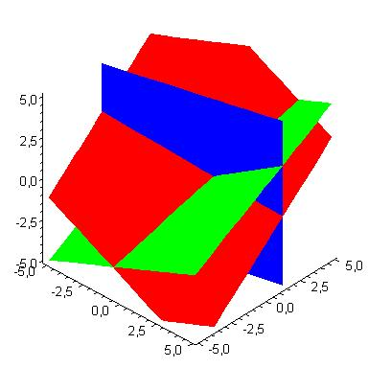
Obrázok 4: Grafická interpretácia riešení príkladov 1 a 2 v Maple
Na záver chceme poukázať ešte na jednu možnosť vizualizácie matematických pojmov, ktorá je veľmi nápomocná pri „učení sa matematiky s pochopením“. Využijeme reč symbolov, obrazov a ikon (tak blízku dnešnej našej mládeži) a vizualizujeme sieť matematických pojmov vhodnou mentálnou mapou. Mentálne mapy podporujú prirodzený proces myslenia, pozitívne vplývajú na trvácnosť vedomostí a profitujú z neho predovšetkým študenti, ktorí majú s matematikou problémy. Vďaka mentálnej mape si lepšie uvedomujú vzájomné prepojenie, následnosť a podmienenosť preberaných matematických pojmov. Pomocou mentálnej mapy nájde informáciami zahltený študent v učive to, čo je podstatné, dokáže si „urobiť v problematike logický poriadok“.
Pri výučbe SLR sme matematickú vetu 1 prezentovali mentálnou mapou - obrázok 5, ktorú sme následne využívali pri precvičovaní učiva, v dôsledku čoho bolo fixovanie preberaných pojmov intenzívnejšie a úspešnejšie.
Veta 1: Nech je daná štvorcová matica A stupňa n. Potom sú ekvivalentné nasledujúce výroky
- Riadky matice A sú tvorené lineárne nezávislými vektormi z R^{n}.
- Hodnosť matice A sa rovná n; h(A) = n.
- Matica A je regulárna, t.j. existuje k nej inverzná matica A⁻¹.
- Matica A je regulárna, t.j. det(A) ≠ 0.
- Stĺpce matice A sú tvorené lineárne nezávislými vektormi z R^{n}.
- Homogénna sústava lineárnych rovníc, ktorej maticou sústavy je matica A, má iba triviálne riešenie.
- Každý algebrický vektor z R^{n} môžeme vyjadriť ako lineárnu kombináciu vektorov tvorených riadkami (stĺpcami) matice A a to jednoznačne, až na poradie.
- Sústava lineárnych rovníc, ktorej maticou sústavy je matica A má pre ľubovoľnú voľbu koeficientov na pravých stranách rovníc jediné riešenie.

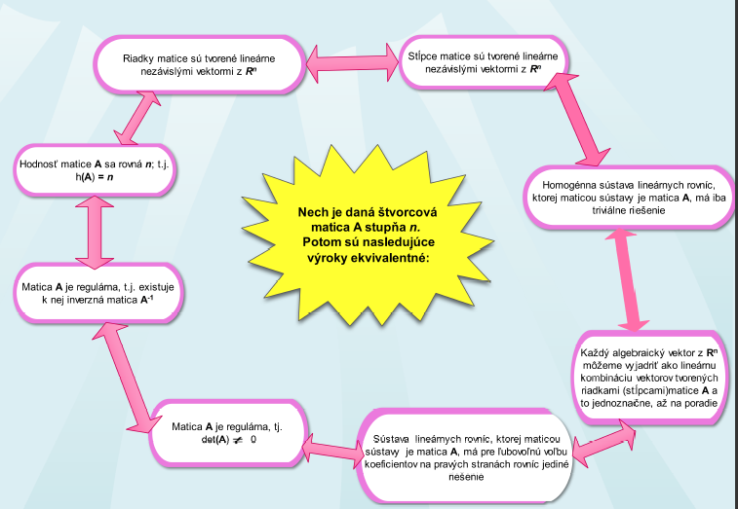
Obrázok 5: Mentálna mapa
Záver
Cieľom článku bolo prezentovať výsledky prieskumu zameraného na vyhodnotenie úspešnosti študentov 1. ročníka bakalárskeho štúdia stavebnej fakulty ŽU pri riešení systémov lineárnych rovníc. Nakoľko štatistika ukázala vysokú mieru formálneho vnímania uvedenej problematiky snažili sme sa následne upozorniť na možnosti, ktoré sa ponúkajú učiteľovi v dnešnej informačnej spoločnosti. Vďaka počítačovým technológiám je možná mnohonásobná systematická a strategická konkretizácia a vizualizácia matematických pojmov, ktorá pozitívne ovplyvňuje poznávací proces študenta a otvára priestor pre neformálne chápanie a následné úspešné aplikovanie takto získaných vedomostí v praxi.

Literatúra
[1] Bačová Beatrix: Computer technology in mathematics education. In: XXVI. International colloquium on the management of educational process. UO Brno 2008. ISBN 80-7231-139-5.
[2] Kuřina František: Podivuhodný svět elementární matematiky. Akadémia Praha. ISBN 80-200-1366-0.
[3] Kontrová Lýdia: Mind mapping for building structures in mathematics. In: XXVIII. International colloquium on the management of educational process. UO Brno 2010. ISBN 978-80-7231-722-6.
[4] Sedliačková Zuzana – Pobočíková Ivana – Marta Janáčková: Použitie sústav lineárnych rovníc pri riešení elektrických obvodov. In: Did ZA: 3. žilinská didaktická konferencia s medzinárodnou účasťou. Zborník príspevkov z konferencie. Žilina, 2006. ISBN 80-8070-557-7.
PaedDr. Lýdia Kontrová, PhD
Katedra matematiky
Fakulta prírodných vied
Žilinská univerzita v Žiline
Univerzitná 1
SK – 026 01 Žilina
e-mail: lydia.kontrova@fpv.uniza.sk
Mgr. Silvia Hyčková
Katedra matematiky
Fakulta prírodných vied
Žilinská univerzita v Žiline
Univerzitná 1
SK – 026 01 Žilina
e-mail: silvia.hyckova@fpv.uniza.sk

